嘉祥县金屯镇人民政府2024年政府信息
公开工作年度报告

本报告由金屯镇人民政府按照《中华人民共和国政府信息公开条例》（以下简称《条例》）和《中华人民共和国政府信息公开工作年度报告格式》（国办公开办函〔2021〕30号）要求编制。
本报告内容包括总体情况、主动公开政府信息情况、收到和处理政府信息公开申请情况、政府信息公开行政复议和行政诉讼情况、存在的主要问题及改进情况、其他需要报告的事项等六部分内容。
本报告所列数据的统计期限自2024年1月1日起至2024年12月31日止。本报告电子版可在“嘉祥县人民政府”网站（http://www.jiaxiang.gov.cn/）政府信息公开专栏查阅或下载。如对本报告有疑问，请与金屯镇人民政府联系（地址：金屯镇金水街41号，联系电话：0537-6901006）。
一、总体情况
金屯镇严格按照县委、县政府关于政务信息公开要求，本着真实、透明、公开的原则按时做好政府信息公开工作，明确由具体领导牵头、各职能部门和党政办公室相互配合，负责具体工作落实。认真贯彻落实上级规章制度，力争拓宽渠道、创新方法、丰富形式。
（一）主动公开情况
2024年度我镇通过嘉祥县政府网站共主动公开政府信息35条，其中，工作动态8条，通知公告6条，滚动信息1条、其他法定公开20条。召开1次新闻发布会，其中主要负责同志参加1次。
（二）依申请公开情况
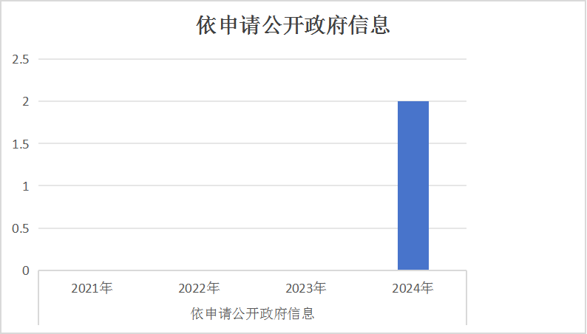
2024共收到依申请政府信息公开2件，均严格按照规定时间、规范格式予以答复，结转下年度继续办理0件。因政府信息公开申请被行政复议案件共0件。
（三）政府信息管理情况
金屯镇严格信息公开流程，完善政府信息公开管理工作流程，加强信息公开发布协调、保密审查等工作机制建设，健全完善政府网站发布工作制度，强化信息发布事先审查和事后检查，防止违规发布涉密或不宜公开的信息。严格按照上级部署及时动态更新政府信息主动公开目录，细化公开内容。
（四）政府信息公开平台建设情况
坚持以群众需求为导向，始终重视平台搭建，持续加强政府信息公开平台建设，不断提升政务公开实效。不断拓宽公开渠道，丰富公开形式，加强组织领导，创新政务公开服务模式，扩大服务受众，提升政府公信力。
（五）监督保障情况
一是积极参加县政府组织的政务公开培训，提高政治站位、深化思想认识、增强专业本领，学以致用，推动政务公开工作依法依规开展。二是将应公开的政府信息全面公开，同时严格遵循保密规定，严禁将涉及国家秘密、商业秘密隐私及其他按规定不宜或不能公开的政府信息对外公开。三是建立健全审查审批制度，安排专人严格审查把关，自觉接受广大人民群众的监督，切实保障群众知情权。
二、主动公开政府信息情况
第二十条第（一）项
信息内容 | 本年制发件数 | 本年废止件数 | 现行有效件数
规章 | 0 | 0 | 0
行政规范性文件 | 0 | 0 | 0
第二十条第（五）项
信息内容 | 本年处理决定数量
行政许可 | 0
第二十条第（六）项
信息内容 | 本年处理决定数量
行政处罚 | 0
行政强制 | 0
第二十条第（八）项
信息内容 | 本年收费金额（单位：万元）
行政事业性收费 | 0
三、收到和处理政府信息公开申请情况
（本列数据的勾稽关系为：第一项加第二项之和，等于第三项加第四项之和） |  |  | 申请人情况
 |  |  | 自然人 | 法人或其他组织 |  |  |  |  | 总计
 |  |  | 自然人 | 商业  企业 | 科研  机构 | 社会公益组织 | 法律服务机构 | 其他 | 总计
一、本年新收政府信息公开申请数量 |  |  | 2 | 0 | 0 | 0 | 0 | 0 | 2
二、上年结转政府信息公开申请数量 |  |  | 0 | 0 | 0 | 0 | 0 | 0 | 0
三、本年度办理结果 | （一）予以公开 |  | 2 | 0 | 0 | 0 | 0 | 0 | 2
三、本年度办理结果 | （二）部分公开（区分处理的，只计这一情形，不计其他情形） |  | 0 | 0 | 0 | 0 | 0 | 0 | 0
三、本年度办理结果 | （三）不予公开 | 1.属于国家秘密 | 0 | 0 | 0 | 0 | 0 | 0 | 0
三、本年度办理结果 | （三）不予公开 | 2.其他法律行政法规禁止公开 | 0 | 0 | 0 | 0 | 0 | 0 | 0
三、本年度办理结果 | （三）不予公开 | 3.危及“三安全一稳定” | 0 | 0 | 0 | 0 | 0 | 0 | 0
三、本年度办理结果 | （三）不予公开 | 4.保护第三方合法权益 | 0 | 0 | 0 | 0 | 0 | 0 | 0
三、本年度办理结果 | （三）不予公开 | 5.属于三类内部事务信息 | 0 | 0 | 0 | 0 | 0 | 0 | 0
三、本年度办理结果 | （三）不予公开 | 6.属于四类过程性信息 | 0 | 0 | 0 | 0 | 0 | 0 | 0
三、本年度办理结果 | （三）不予公开 | 7.属于行政执法案卷 | 0 | 0 | 0 | 0 | 0 | 0 | 0
三、本年度办理结果 | （三）不予公开 | 8.属于行政查询事项 | 0 | 0 | 0 | 0 | 0 | 0 | 0
三、本年度办理结果 | （四）无法提供 | 1.本机关不掌握相关政府信息 | 0 | 0 | 0 | 0 | 0 | 0 | 0
三、本年度办理结果 | （四）无法提供 | 2.没有现成信息需要另行制作 | 0 | 0 | 0 | 0 | 0 | 0 | 0
三、本年度办理结果 | （四）无法提供 | 3.补正后申请内容仍不明确 | 0 | 0 | 0 | 0 | 0 | 0 | 0
 | （五）不予处理 | 1.信访举报投诉类申请 | 0 | 0 | 0 | 0 | 0 | 0 | 0
 | （五）不予处理 | 2.重复申请 | 0 | 0 | 0 | 0 | 0 | 0 | 0
 | （五）不予处理 | 3.要求提供公开出版物 | 0 | 0 | 0 | 0 | 0 | 0 | 0
 | （五）不予处理 | 4.无正当理由大量反复申请 | 0 | 0 | 0 | 0 | 0 | 0 | 0
 | （五）不予处理 | 5.要求行政机关确认或重新出具已获取信息 | 0 | 0 | 0 | 0 | 0 | 0 | 0
 | （六）其他处理 | 1.申请人无正当理由逾期不补正、行政机关不再处理其政府信息公开申请 | 0 | 0 | 0 | 0 | 0 | 0 | 0
 | （六）其他处理 | 2.申请人逾期未按收费通知要求缴纳费用、行政机关不再处理其政府信息公开申请 | 0 | 0 | 0 | 0 | 0 | 0 | 0
 | （六）其他处理 | 3.其他 | 0 | 0 | 0 | 0 | 0 | 0 | 0
 | （七）总计 |  | 2 | 0 | 0 | 0 | 0 | 0 | 2
四、结转下年度继续办理 |  |  | 0 | 0 | 0 | 0 | 0 | 0 | 0
四、政府信息公开行政复议、行政诉讼情况
行政复议 |  |  |  |  | 行政诉讼
结果维持 | 结果  纠正 | 其他  结果 | 尚未  审结 | 总计 | 未经复议直接起诉 |  |  |  |  | 复议后起诉
 |  |  |  |  | 结果  维持 | 结果  纠正 | 其他  结果 | 尚未  审结 | 总计 | 结果  维持 | 结果  纠正 | 其他  结果 | 尚未  审结 | 总计
0 | 0 | 0 | 0 | 0 | 0 | 0 | 0 | 0 | 0 | 0 | 0 | 0 | 0 | 0
五、存在的主要问题及改进情况
（一）存在的主要问题
政府信息公开公开方式单一化、陈旧化，缺乏特色。
（二）改进措施
针对以上存在的问题，2025年，我镇将进一步强化措施，狠抓落实，提升信息公开工作水平。
一是确立培训制度，提升公开质量。确立了业务研讨培训制度，认真开展活动，使成员准确掌握各级文件精神，增强工作人员政务公开意识和内容撰写能力，提高政府信息公开水平。
二是拓宽公开渠道，形成多元公开。围绕实施政府信息公开工作，结合各项工作，如满意度走访、新春慰问等，多渠道、多形式的向社会广大群众深入宣传政府信息公开工作。
六、其他需要报告的事项
（一）依据《政府信息公开信息处理费管理办法》，嘉祥县金屯镇2024年没有收取信息处理费情况。
（二）金屯镇对重点任务目标进行逐项分解，进一步明确工作目标，按照依法公开、客观真实、全面公开、注重实效、方便群众的原则，保障信息公开工作依法、有序、及时、准确地开展。
（三）人大代表建议和政协提案办理结果公开情况。2024年，本单位未收到人大代表建议和政协提案。

